SG Görselleştirme ile Turizm Sektöründe Kentsel ve Lojistik Planlama için Jeotasarım
Proje özeti:
Sanal Gerçeklik (SG) görselleştirme ile turizm sektöründe kentsel ve lojistik planlama için simülasyon tabanlı bir platform ile sürekli bir iş akışı şu anda dünya çapında sunulmamaktadır. Öte yandan, turizm sektöründe alışılagelmiş 2B tabanlı harita üretiminin ötesine geçen planlama araçlarına Türkiye'de büyük bir ihtiyaç var. Özellikle Şanlıurfa gibi şehirler , etkin bir planlama yapılmadan kültürel kimliklerini ve dolayısıyla turizm potansiyellerini kaybetme riskiyle karşı karşıyadır. Turizm planlaması, kendisiyle ilişkili tüm değer zincirlerini dikkate alan bir biçimde gereklidir. Bunlara dahil olan çıkar grupları bu planlamaya katılmalıdır, aksi takdirde uygulamaları yetersiz kalacaktır. Lojistik sektörü burada kilit bir rol oynuyor, çünkü insan ve mal akışının dikkatli bir şekilde koordinasyonu olmadan yabancı ve yerli turistlerin ve yerel nüfusun memnuniyeti sağlanamıyor. ?GEOSTALOVR? (SG görselleştirme ile turizm sektöründe kentsel ve lojistik planlama için Geodesign) Ar-Ge projesinin bir parçası olarak, Avrupa şehirlerinde lojistik ve turizm planlaması için simülasyon tabanlı bir jeotasarım platformunun geliştirilmesi planlanmaktadır. Planlama süreci, SG görselleştirme ve etkileşim seçenekleri ile dijitalleştirilecek, demokratikleştirilecek ve daha insan merkezli hale getirilecek. Planlama ) ile işbirliği içinde Türkiye ile uluslararası bir işbirliği projesinde yürütülüyor. ve Mühendislik) ve iki araştırma ortağı (Otto von Guericke Üniversitesi Magdeburg ve Harran Üniversitesi). Türk tarafı Geodesign, CBS uygulamalarının geliştirilmesi ve belediyelerle işbirliği konusundaki tecrübesini getirirken, Alman tarafı lojistik ve SG konusundaki bilgisiyle Magdeburg'un Avrupa'nın önde gelen araştırma merkezi haline geldiği katkıda bulunuyor. Proje iki yıllık bir süre için tasarlanmıştır. Sistemin prototip yapımı ve test edilmesi Türkiye'nin Şanlıurfa şehri baz alınarak planlanmıştır . Planlanan proje, ZIM ağı " NekoS "'tan ortaya çıkan ve ağ yönetim tesisi olan ZPVP Ürün, Süreç ve Süreç İnovasyon Merkezi GmbH - Deneysel Fabrika Magdeburg tarafından desteklenen bir Ar-Ge projesidir. Harran Üniversitesi proje yönetiminden sorumludur. "GESTALOVR" Ar-Ge projesi, ilgili KOBİ'lerin gelişme potansiyelini genişletecektir. İki üniversite araştırma kurumu ile yapılan işbirliği ile çalışanlar deneyim kazanacak ve bir prototipin oluşturulması KOBİ'leri yeni ürün alanlarına hazırlayacaktır.

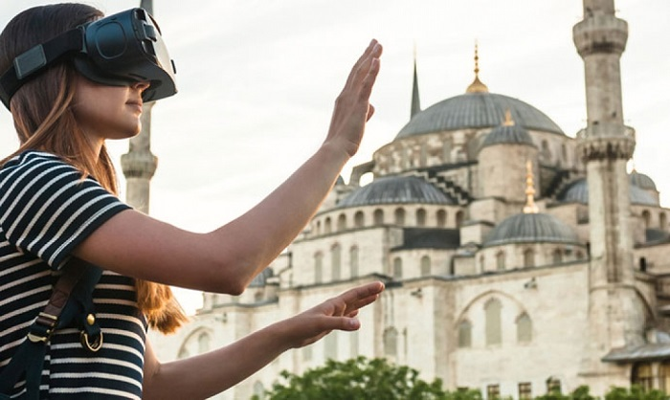
Proje Konusu İle İlgili Faaliyet Alanı
Teknik Bilimler --> Harita Mühendisliği-Geomatik --> Coğrafi Bilgi Sistemleri, Teknik Bilimler --> Bilgisayar Bilimleri --> Bilgisayar Grafiği --> Sanal Gerçeklik, Teknik Bilimler --> Mimarlık --> Şehir ve Bölge Planlama
Proje Çalışma Ekibi
 | Adı Soyadı ve Ünvanı | Çalıştığı Kurum/ Kuruluş | Elektronik Posta Adresi
Proje Yürütücüsü | DR. ÖĞR. ÜYESİ FRED BARIŞ ERNST- Anabılım Dalı Başkanı | HARRAN ÜNİVERSİTESİ Mühendislik Fakültesi Harita Mühendisliği | f_ernst@web.de
Araştırmacı | ALPER ÇABUK | ESKİŞEHİR TEKNİK ÜNİVERSİTESİ Mimarlık Ve Tasarım Fakültesi Mimarlık Bölümü Restorasyon Anabilim Dalı | acabuk@eskisehir.edu.tr
Araştırmacı | DR. ÖĞR. ÜYESİ İBRAHİM YENİGÜN | HARRAN ÜNİVERSİTESİ Güzel Sanatlar Fakültesi Mimarlık Bölümü | ibrahimyenigun@hotmail.com
Araştırmacı | DR. ÖĞR. ÜYESİ NİZAR POLAT - BÖLÜM BAŞKAN YARDIMCISI | HARRAN ÜNİVERSİTESİ Mühendislik Fakültesi Harita Mühendisliği | nizarpolat@harran.edu.tr
Proje Yürütücüsü | MEHMET BİLGEKAĞAN ÇİNTİMUR - Yönetici | GLOBETECH COĞRAFİ BİLGİ TEKNOLOJİLERİ Yazılım Planlama Harita Enerji Eğitim Mühendislik Danışmanlık Limited Şirketi | kagan.cintimur@globetech.com.tr
Araştırmacı | MÜHENDİS AYBERK AÇAR | GLOBETECH COĞRAFİ BİLGİ TEKNOLOJİLERİ Yazılım Planlama Harita Enerji Eğitim Mühendislik Danışmanlık Limited Şirketi | ayberk.acar@globetech.io
Araştırmacı | TOLGA KAYA - Yönetici | GLOBETECH COĞRAFİ BİLGİ TEKNOLOJİLERİ | tolga.kaya@globetech.com.tr
Araştırmacı | VOLKAN ÇALIŞKAN – AR-GE Personel | GLOBETECH COĞRAFİ BİLGİ SİSTEMLERİ | volkan.caliskan@globetech.com.tr
Araştırmacı | YEŞİM KINIKOĞLU | Doğa Koruma Merkezi | yesimsenturk@yahoo.com
Proje Yürütücüsü | ELİF ERDEM - Yönetici | ELF PLANLAMA VE MÜHENDİSLİK | elfsehirplanlama@gmail.com

